А за спиной война и мирная профессия

16 марта 2017 года в а.г. Красный Берег представители УЗ «Жлобинская ЦРБ» и местной исполнительной власти чествовали с 95 - летним юбилеем ветерана Великой Отечественной войны, бывшую медицинскую сестру, прошедшую дорогами войны Беларусь, Россию, Украину, Молдавию, Румынию, Венгрию, Чехословакию и Австрию - Пилипенко Феню Ивановну.
Теплые поздравительные слова ей были сказаны от имени всех работников и ветеранов больницы, от профсоюзной организации УЗ «Жлобинская ЦРБ» ей вручили ценный подарок и букет цветов.
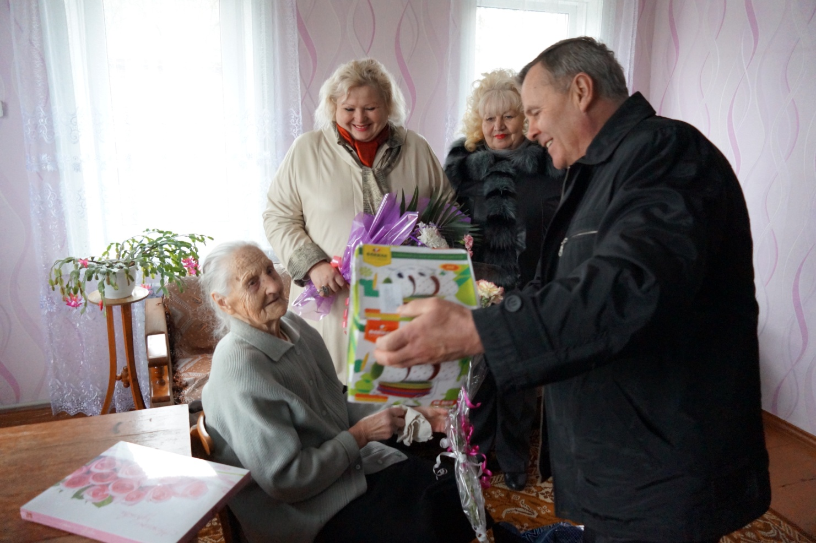
На фото (слева направо): Пилипенко Ф.И., Толканица Р.В., Полищук В.И., Кубраков М.Н.

Пилипенко Феня Ивановна окончила школу медицинских сестер в 1941 году в городе Жлобине. Была мобилизована 26.06.1941 года и направлена в Гомель в эвакогоспиталь, вместе с которым была дислоцирована в брянские леса в полевой госпиталь, затем вместе с полевым госпиталем работала в Тамбове, на Курской дуге, прошла всю Европу и встретила победу в Австрии. В мирное время работала медицинской сестрой Краснобережской участковой больницы.
Также поздравили Пилипенко Ф.И. председатель Краснобережского

2
сельского совета Роговский Валерий Викторович и работники Краснобережского сельского клуба, которые исполнили для нее песню.

На фото в центре Пилипенко Ф.И., крайние слева и справа работницы Краснобережского сельского клуба
слева направо: Полищук В.И., Кубраков М.Н., Толканица Р.В., Роговский В.В.

С уважнием,
председатель профсоюзного комитета Р.В.Толканица

